下拉菜单（下拉分隔线）
在Bootstrap框架中的下拉菜单还提供了下拉分隔线，假设下拉菜单有两个组，那么组与组之间可以通过添加一个空的<li>，并且给这个<li>添加类名“divider”来实现添加下拉分隔线的功能。对应的样式代码：
/*源码bootstrap.css文件第3034行～第3039行*/
.dropdown-menu .divider { height: 1px; margin: 9px 0; overflow: hidden; background-color: #e5e5e5;}
效果如下：
HYPERLINK "http://img.mukewang.com/53e346260001aed304220432.jpg" 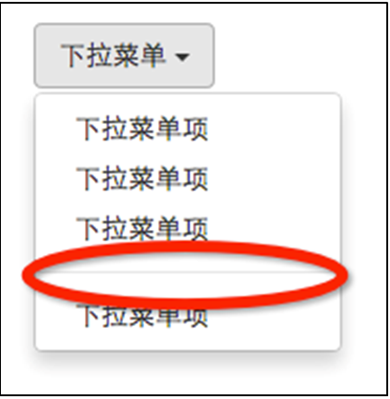

任务
我来试一试：完成下面代码
在代码编辑器中输入代码，实现为下拉菜单添加条分隔线效果，效果如下图：
HYPERLINK "http://img.mukewang.com/53e839ae0001c8c401980381.jpg" 

